**《跆拳道》学程拓展**

亲爱的同学们，通过跟老师视频学习，相信你们很快就能掌握冲刺步和后踢腿的基本使用方法，同时你们一定对跆拳道这项运动有了更高的兴趣，凭借你们出色的学习和运动能力，老师还在这里为你们准备了参考书和网站视频，同学们可以继续学习，并且可以尝试增加更多分练习方式，成为一名百折不屈的勇士。

可参考相关指导书籍进行练习：

《跆拳道》 《跆拳道技巧》

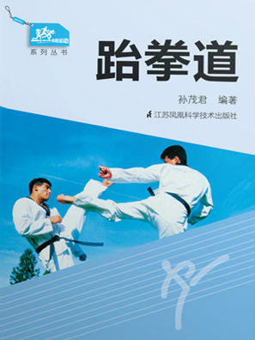 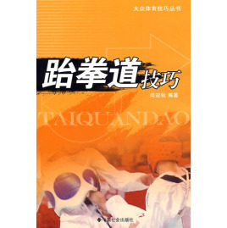

也可在百度中搜索“跆拳道”，对照视频进行练习，如：

https://yuedu.baidu.com/ebook/70d5140eb80d6c85ec3a87c24028915f814d8455?fr=aladdin&key=%E8%B7%86%E6%8B%B3%E9%81%93###

https://baike.baidu.com/item/%E8%B7%86%E6%8B%B3%E9%81%93%E6%8A%80%E5%B7%A7/7301874?fr=aladdin